|  |  |
| --- | --- |
|  | СПТ – Двигатель постоянного тока |
| в палитре |  |
|  |  |
| на схеме |  |

Блок реализует модель двигателя постоянного тока. Предназначен для использования в однолинейных электрических схемах.

**Расчетная схема**

Поясняющая схема модели двигателя постоянного тока приведена на рисунке 1. В данной модели насыщение не учитывается. Модель обеспечивает расчет значений токов, мощностей и частоты вращения. Предполагается независимая система возбуждения.

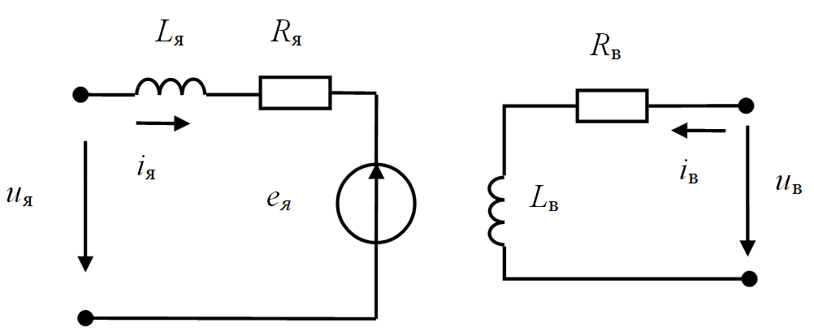

Рисунок 1 – Схема модели двигателя постоянного тока с независимым возбуждением:

*u*я, *u*в - напряжение на якорной обмотке двигателя и обмотке возбуждения; *e*я - ЭДС якоря; *i*я, *i*в - ток якоря и ток обмотки возбуждения; *R*я, *R*в - активное сопротивление якорной цепи и обмотки возбуждения; *L*я, *L*в - индуктивность якорной цепи и обмотки возбуждения.

Уравнения, которыми описываются процессы в двигателе постоянного тока с независимым возбуждением, имеют следующий вид:

Где: *J* - суммарный момент инерции якоря и нагрузки; *ω* - скорость вращения вала двигателя; *M* - электромагнитный момент двигателя; *M*с- момент сопротивления движению; П - механические потери, определяемые как процент от номинальной мощности по формуле:

;

Φв - поток, создаваемый обмоткой возбуждения; *k*в, *kE* (коэффициент ЭДС), *kМ* – конструктивные параметры двигателя, причем *kE* и *kМ* равны по значению.

Реализация уравнений, обуславливающих переходной процесс в индуктивностях реализуется автоматически системой. В макромодели реализуется непосредственно уравнения связи и уравнение движения.

При известном сопротивлении якоря, его аналогичное расчетное значение можно получить путем изменения доли потерь или задать параметры вручную.

Модель может применяться для машин с параллельным возбуждением.

При использовании модели для машин с последовательным возбуждением параметры следует задать вручную!

Блок имеет 3 входных сигнала и 1 выходной.

**Входные сигналы:**

1. Напряжение на обмотке якоря, *U*В, В.
2. Напряжение на обмотке возбуждения, *U*Н, В.
3. Момент сопротивления, *М*с, Н·м.

**Выходные сигналы:**

1. Скорость вращения, *ω*, 1/с.

**Свойства блока:**

* Тип двигателя;
* Номинальная мощность, Вт;
* Номинальное напряжение обмотки якоря, В;
* Номинальное напряжение обмотки возбуждения, В;
* Номинальный ток обмотки возбуждения, В;
* Номинальная частота вращения, об/мин;
* Момент инерции, кг·м2;
* Число пар полюсов;
* Компенсированная машина, да/нет;
* Коэффициент полезного действия, %;
* Доля механических потерь, %;
* Ручной ввод параметров, да/нет.

Расчетные свойства для справки пользователю (с возможностью ручной правки):

* Номинальный ток обмотки якоря, А;
* Сопротивление обмотки якоря, Ом;
* Индуктивность обмотки якоря, Гн;
* Сопротивление обмотки возбуждения, Ом;
* Индуктивность обмотки возбуждения, Гн;
* Коэффициент ЭДС, В·с;
* Коэффициент связи обмоток, В·с/А.

**Параметры блока**

* Скорость вращения, *ω*, 1/с.